班级动态(11.12)
一、晨间来园基本情况
1.来园人数： 应到24人，实到22人.近期我们小二班宝贝都能健康来园，希望小朋友能一如既往保持好体质哦！
2.来园情况：开学已经靠两个月，现在我们小二班的宝贝都能情绪的稳定的入园，所以我们对门口的签到进行了调整：能主动与老师开心的打招呼可以盖黄色，能够自主绕水杯放水杯的该蓝色，两件事情都能做好的小朋友可以盖两种颜色的高楼。今天来园后能与老师主动打招呼、签到、绕水杯并自主计划区域游戏的幼儿有：邱语涵、胡默、贾昕语、李宇阳、李子恒、钱莱、陶清昀、万瑾妍、万礼瑄、王沅莘、肖怡萱、徐苜、杨雨泽、叶宛芮、赵弘阳、朱星亿、钱嘉苗、白艺博、万信阳、邵成言、钱嘉苗、胡馨艺
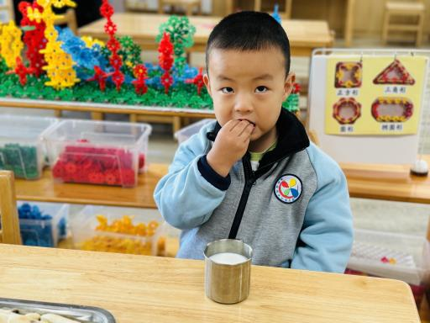 | 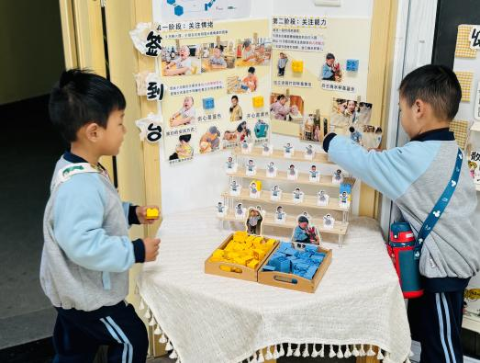 | 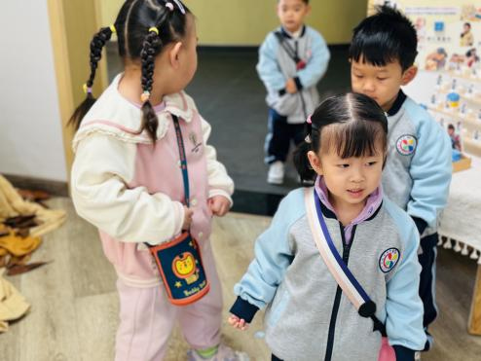
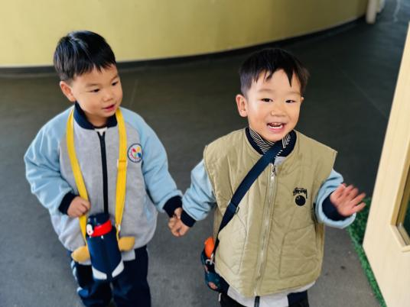 | 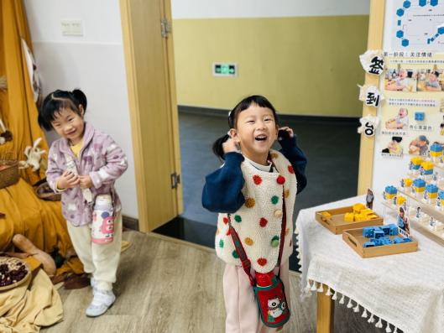 | 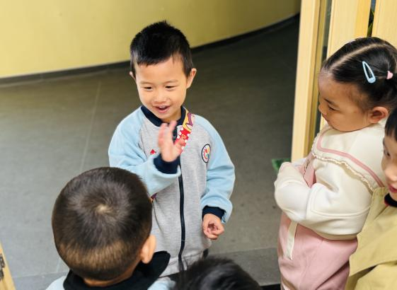
- 科技界开幕式
科技，似乎离我们很远，远在浩瀚的天空。科技，又似乎离我们很近，近在身边的手掌心。在每一位新幼宝贝的心中，都有一份奇思妙想，一个小小的科技梦。为了圆孩子们的梦想，在期待与掌声中，我们举行了 “童心探科学，共筑未来梦” 科技节开幕啦！
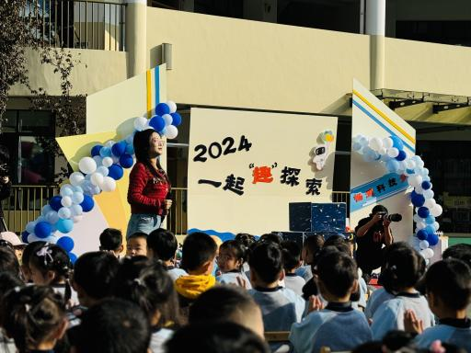 | 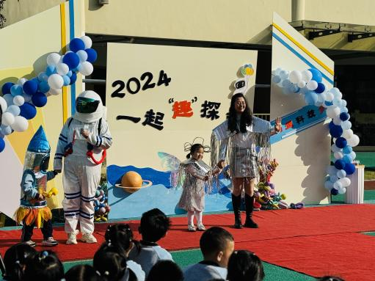 | 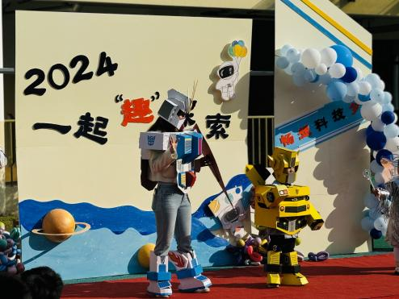
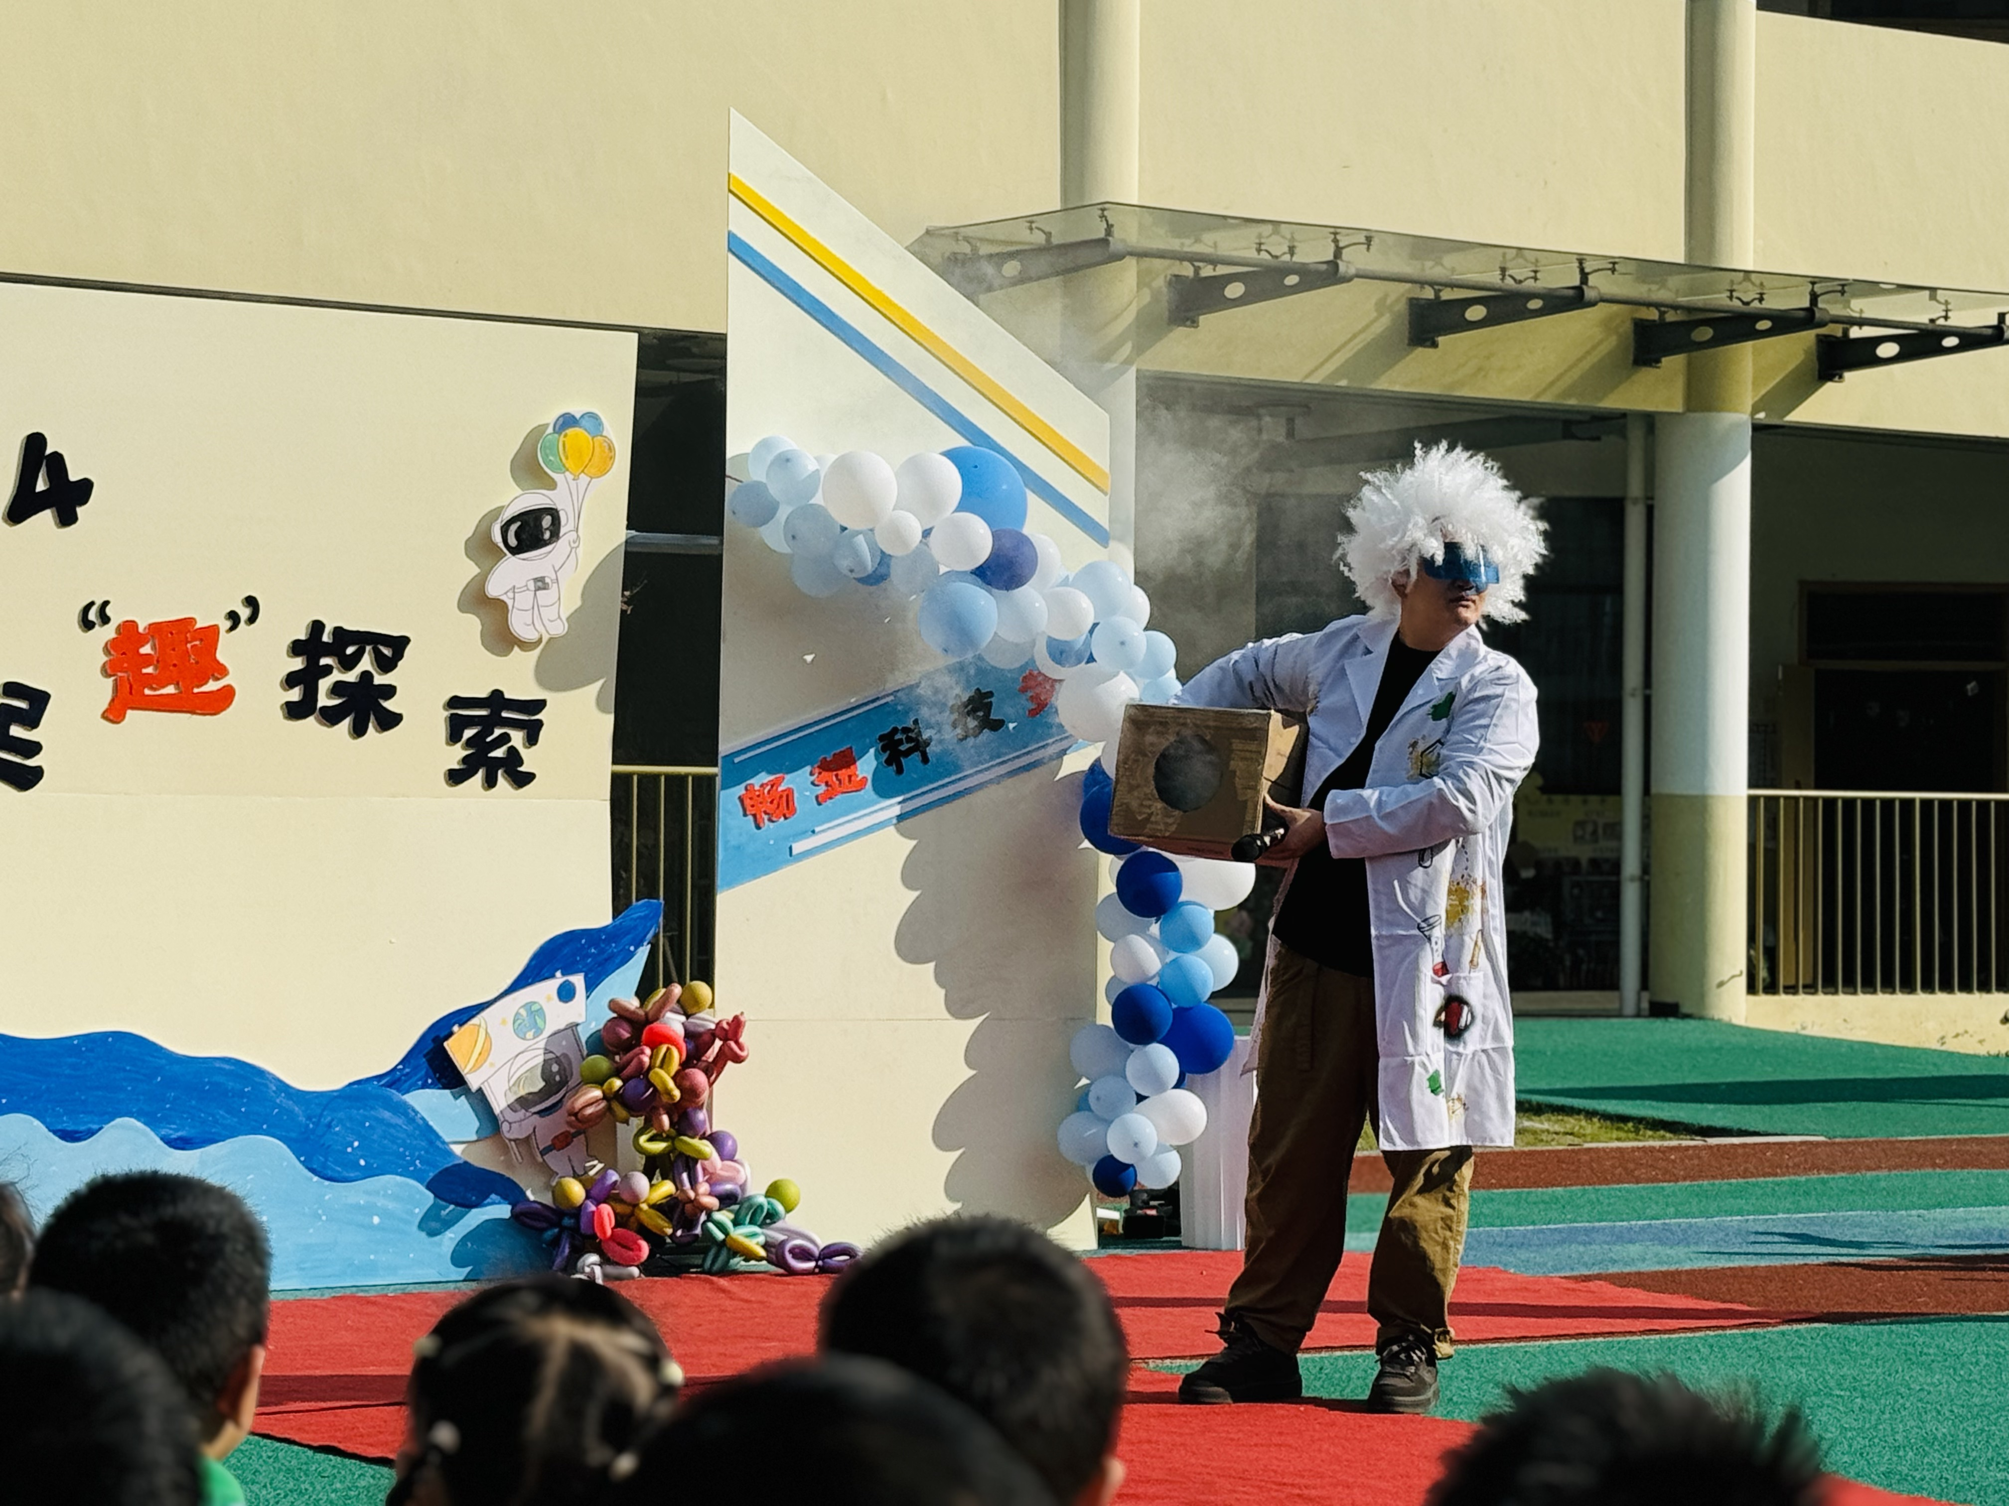 | 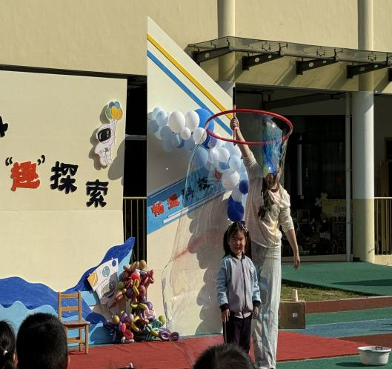 | 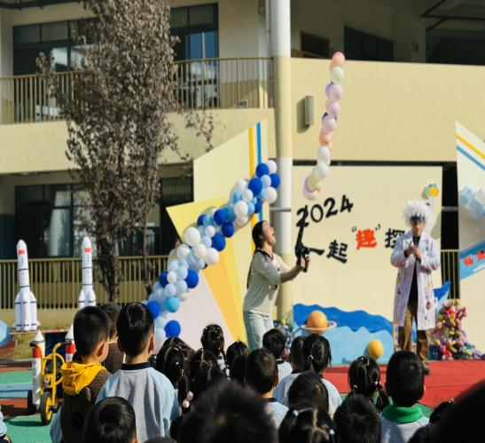

- 区域活动：好玩的区域游戏
通过每天的观察与分享交流，目前都能根据自己的计划进行区域游戏的幼儿有：邱语涵、胡默、贾昕语、李子恒、钱莱、陶清昀、万瑾妍、万礼瑄、王沅莘、肖怡萱、徐苜、杨雨泽、叶宛芮、赵弘阳、朱星亿、钱嘉苗、万信阳、邵成言、胡馨艺、白艺博
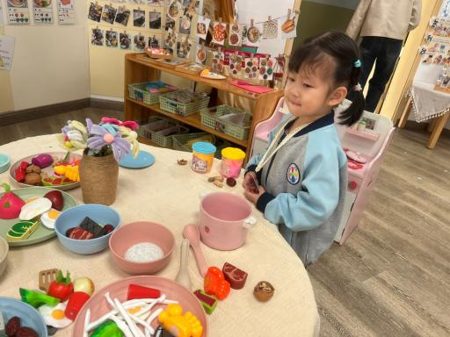 | 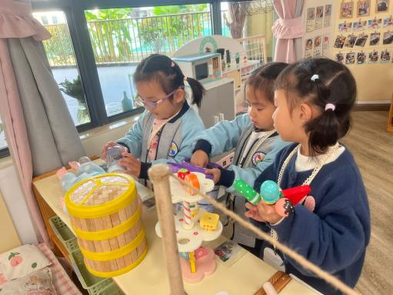 | 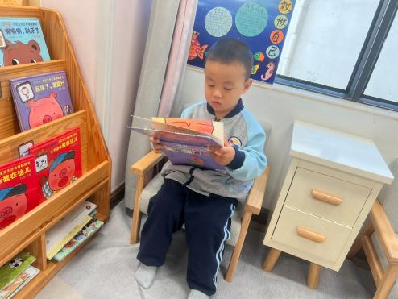
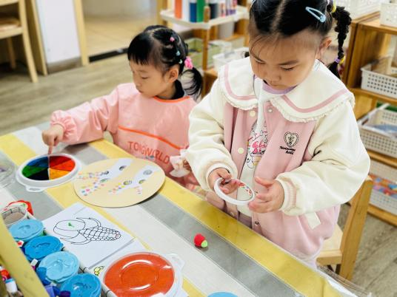 | 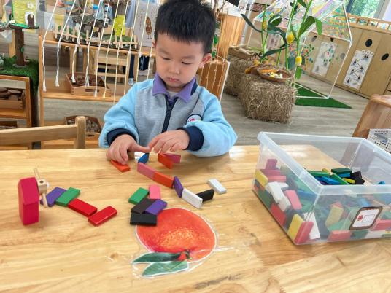 | 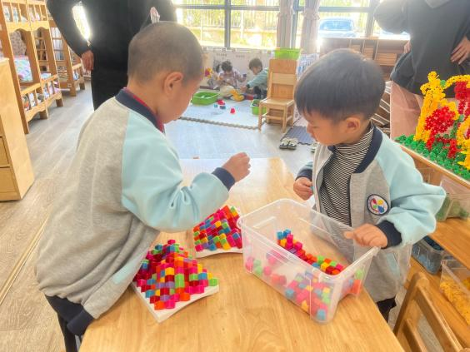
四、美术活动《装饰好看的鼓》
今天，我们通过观看图片、音乐欣赏了解了鼓的不同种类及声音。在了解了鼓的小知识后还学习了线描画的基本方法，能大胆尝试，愿意动手绘画的幼儿有：邱语涵、胡默、贾昕语、李子恒、钱莱、陶清昀、万瑾妍、万礼瑄、王沅莘、肖怡萱、徐苜、杨雨泽、叶宛芮（需要老师引导）、赵弘阳、朱星亿、钱嘉苗（需要引导）、白艺博、万信阳、邵成言（需要引导）、胡馨艺

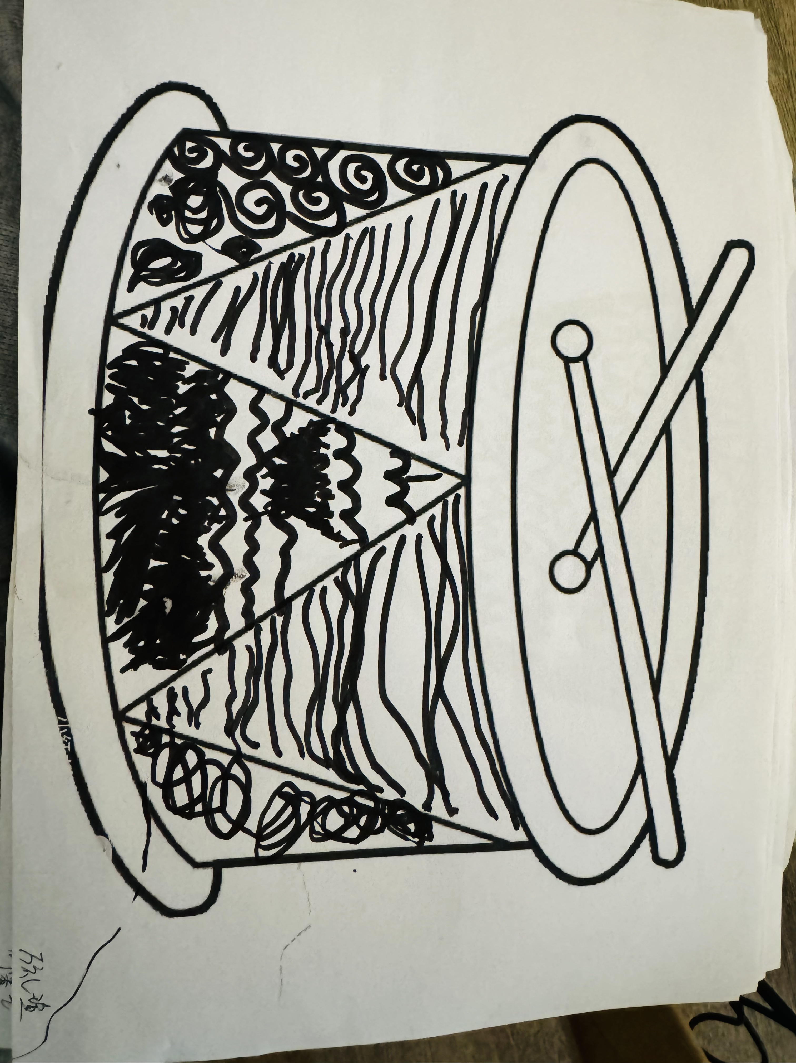 | 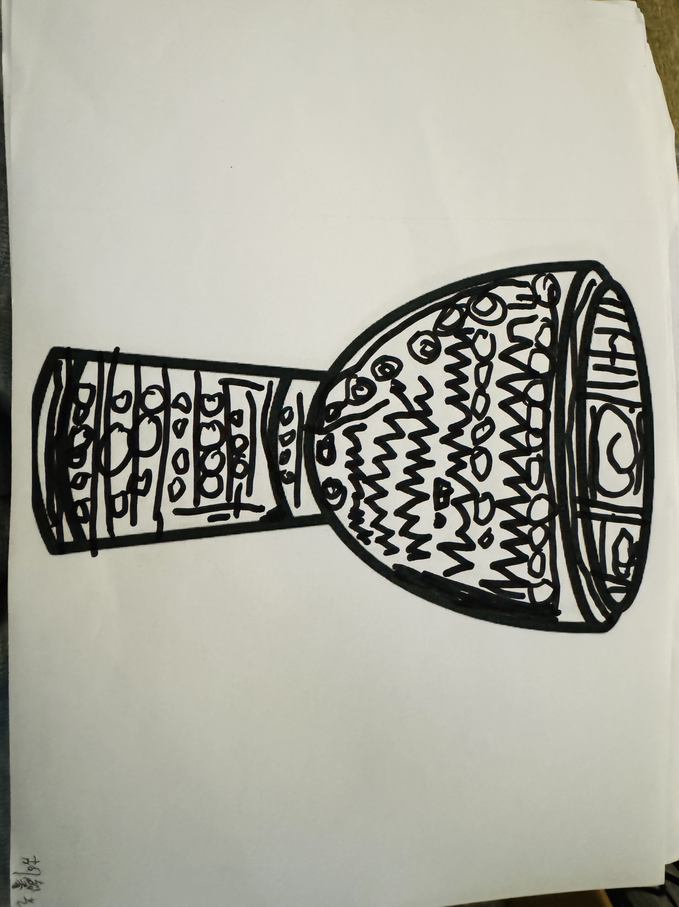 | 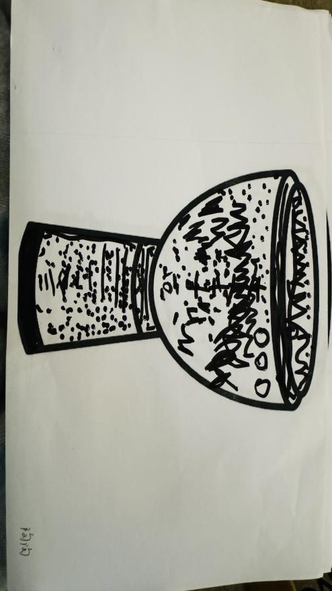
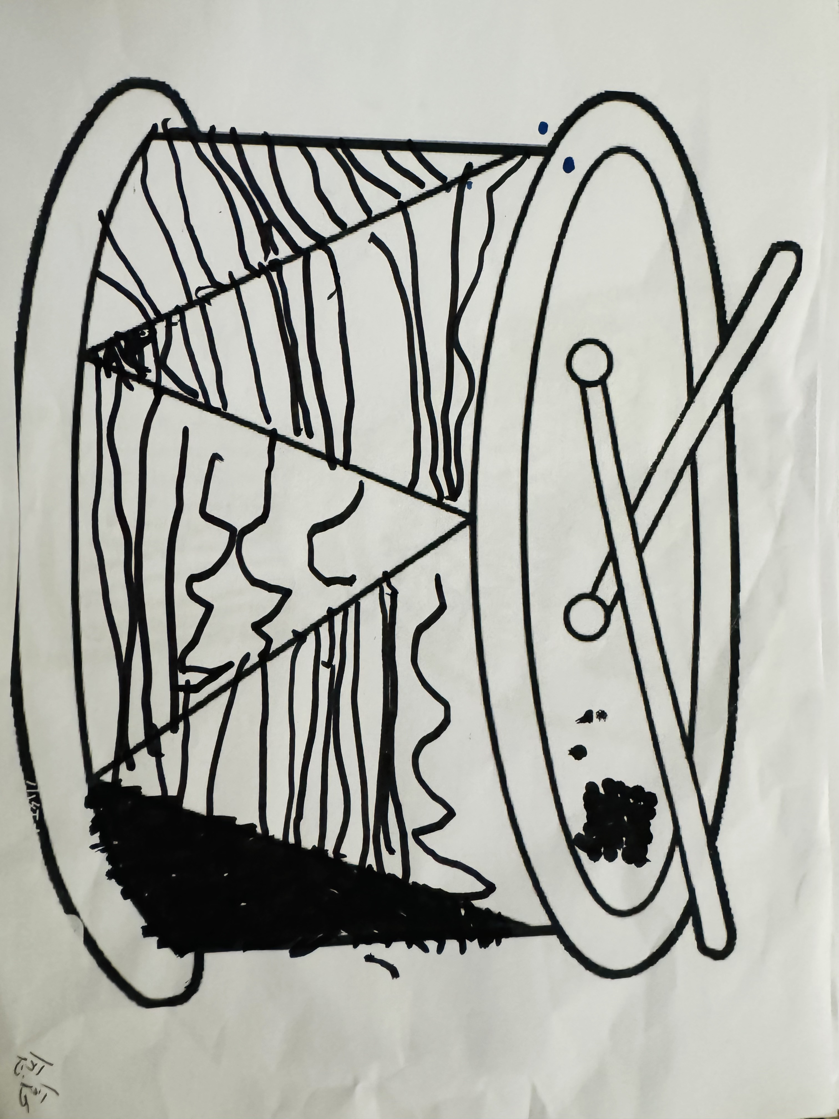 | 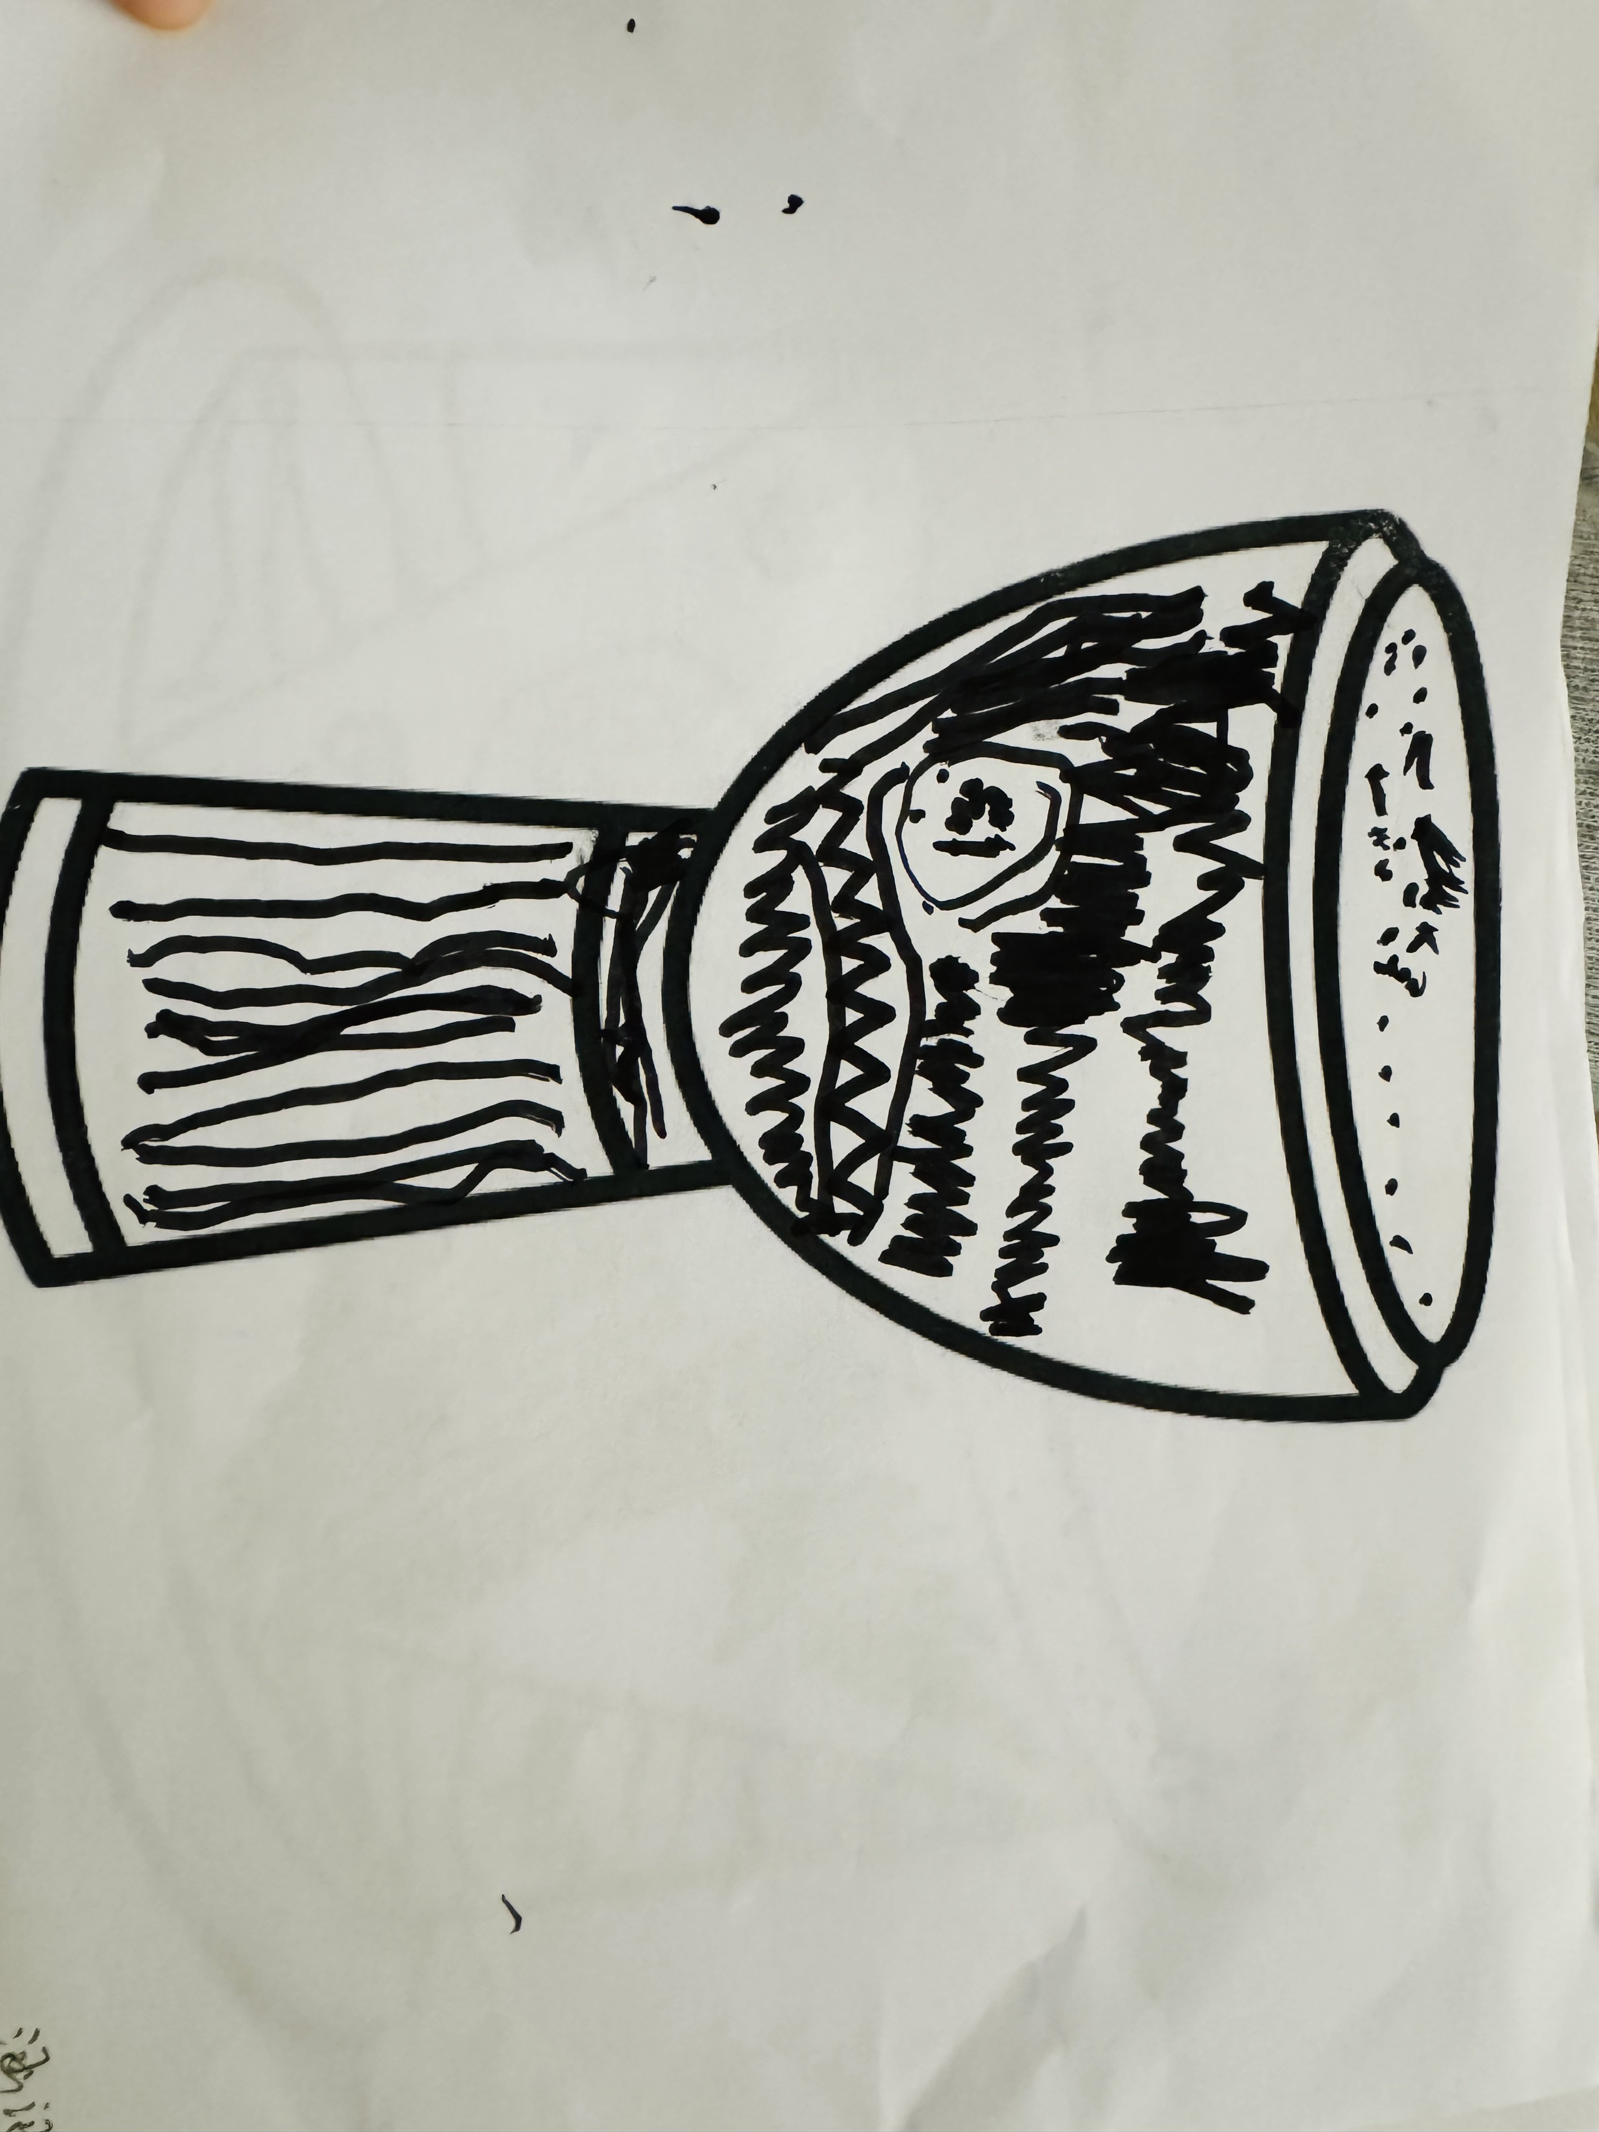 | 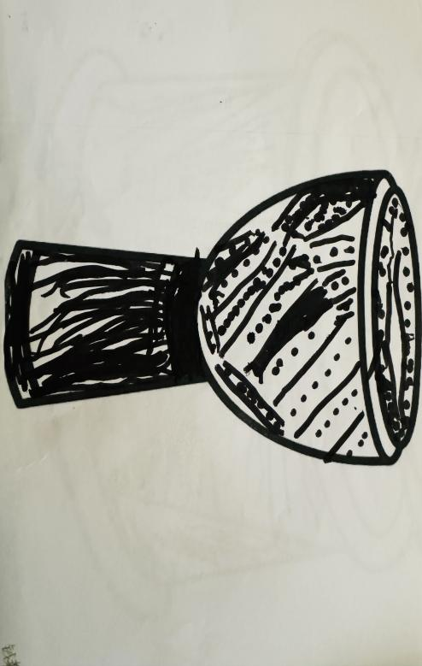

六、午餐
今天的午餐是胡萝卜饭、红烧鸡腿、清炒茼蒿，鸭血粉丝汤。在吃饭前我们通过讲述食物的营养价值激起幼儿吃饭的欲望。
在老师引导下能全部吃完的幼儿有：邱语涵、白艺博、胡默、贾昕语、李宇阳（不愿意喝汤）、李子恒（最近食欲不是很好）、钱莱、陶清昀、万瑾妍、万信阳、王沅莘、徐苜、杨雨泽、叶宛芮、赵弘阳、朱星亿、邵成言、钱嘉苗、高菁忆、胡馨艺
五、午睡
能够自主做好睡前几件事的幼儿为：邱语涵、白艺博、胡默、胡馨艺、贾昕语、李宇阳、李子恒、钱莱、邵成言、陶清昀、胡馨艺、万瑾妍、万礼瑄、万信阳、王沅莘（13：20才入睡）、肖怡萱、徐苜、杨雨泽、叶宛芮、赵弘阳、朱星亿、钱嘉苗（入睡较晚但也能睡着）

